ИНФОРМАЦИЯ ОБ ОБЪЯВЛЕННЫХ ЭЛЕКТРОННЫХ ТОРГАХ ПО ПРОДАЖЕ ГОСУДАРСТВЕННОГО ИМУЩЕСТВА И ПРЕДМЕТЕ ЭЛЕКТРОННЫХ ТОРГОВ
организатор электронных торгов – комитет «Брестоблимущество»
г. Брест, ул. Ленина, 11, тел. 8 (0162) 26 97 18, 26 97 17, 26 97 19
Оператор электронной торговой площадки: открытое акционерное общество «Белорусская универсальная товарная биржа», электронный адрес электронной торговой площадки: www.et.butb.by
Дата электронных торгов | Информация о предмете электронных торгов | Местонахождение | Наименование продавца | Начальная цена | Подробная информация по ссылке
21.07.2023 | Здание нежилое, историко-культурная ценность, 2-этажн., 227,3 кв.м | Брестская обл., Каменецкий р-н, г. Высокое, ул. Социалистическая, 2 | Высоковский горисполком | 26 800,00 руб. (цена снижена на 80%) | 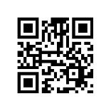
01.08.2023 | Клуб, 262,6 кв.м (сдано в аренду 55,3 кв.м по 30.09.2923), деревянный с сооружениями | Брестская обл., Малоритский р-н, д. Дворище, ул. Молодежная, 67 | Сектор культуры Малоритского райисполкома | 1 914,66 руб. | 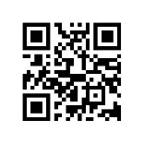
01.08.2023 | Административное здание с движимым имуществом, 139,4 кв.м, деревянное, облицованное кирпичом, с сооружениями | Брестская обл., г. Жабинка, ул. Буденного, 8 | КУМПП ЖКХ «Жабинковское ЖКХ» | 35 529,45 руб. | 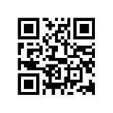
01.08.2023 | Бытовые помещения, 1-этажн., кирпичн., 82,9 кв.м. | Брестская обл.,  г. Каменец,  ул. 70 лет Октября, 41 | УП «Каменецкая ПМК-14» | 22 400,00 руб. | 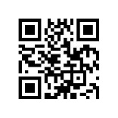
Извещения о проведении электронных торгов опубликованы в глобальной компьютерной сети Интернет на официальном сайте Брестского облисполкома – www.brest-region.gov.by, страница «комитет «Брестоблимущество» и сайте Государственного комитета по имуществу Республики Беларусь – www.gki.gov.by, раздел «Продажа/Аренда имущества», далее – «Продажа и аренда государственной собственности. Единая база»

